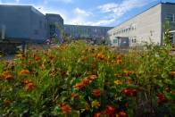Министерство образования Республики Саха (Якутия)
Бюджетное муниципальное общеобразовательное учреждение-
Средняя общеобразовательная школа № 15 г. Нерюнгри

Программа правового воспитания в рамках клуба «Астрея»

«Я и закон»

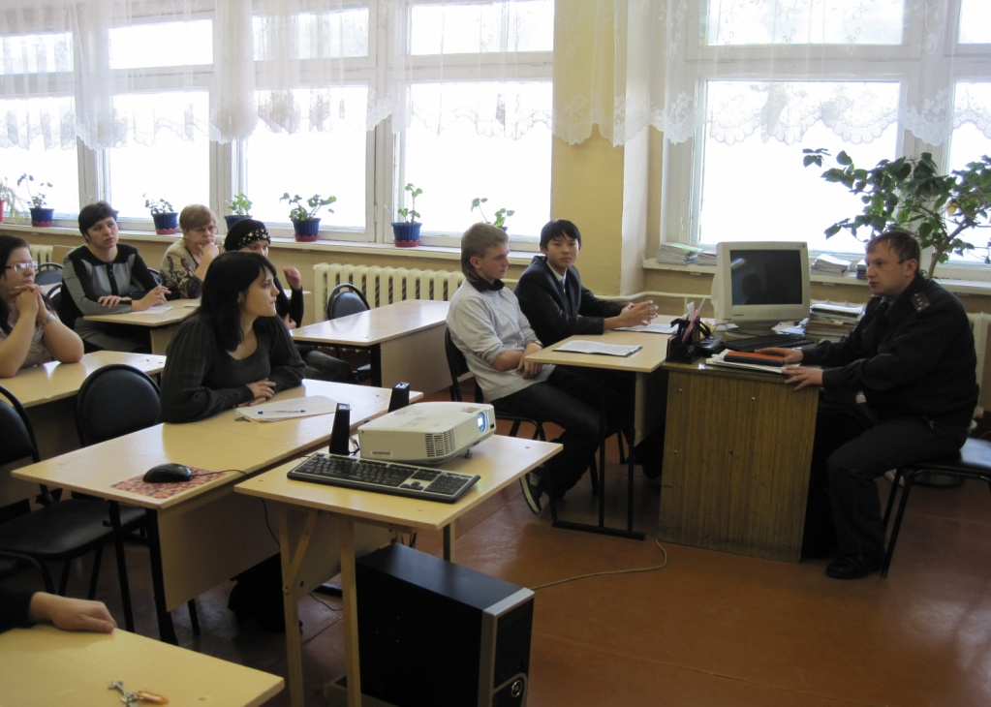

Обутова Ольга Дмитриевна
учитель истории и обществознания

2012 год

«Чтобы сделать из людей хороших граждан, им следует дать возможность проявлять свои права граждан и исполнять обязанности граждан».
С. Смайлс

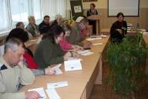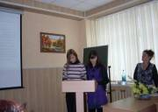 Согласно Указу В.В.Путина «О национальной стратегии действий в интересах детей», в целях формирования государственной политики по улучшению положения детей в РФ, руководствуясь Конвенцией о правах ребенка основной стратегической целью развития образования является создание условий для формирования высокоразвитой личности. Проблемы повышения правового сознания и правовой культуры школьников относятся к разряду актуальных, они существовали всегда и не возникли случайно, особенно в современном обществе, поскольку тысячами невидимых нитей связаны с задачей построения демократического, правового государства. Невозможно воспитать патриота своей страны без знания основ правовых норм, своих прав и обязанностей, привития общечеловеческих ценностей и извечных идеалов человечества, как свобода, равенство, добро, честь, правда, справедливость, гуманизм. Построение правового государства немыслимо без воспитания у подрастающего поколения гражданских качеств личности, поэтому воспитание правосознания у школьников становится одной из задач школы. Именно школа максимально способствует развитию правовой культуры учащихся – будущих самостоятельных граждан Российской Федерации – через усвоение ими основных правовых ценностей, знаний об основных правах, свободах человека и способах их реализации, и прежде всего о тех нормах права, с которыми приходится часто сталкиваться в повседневной жизни. Но сделать это только на уроках истории, обществознания, права недостаточно, т.к. порой не хватает времени на уроках проводить дискуссии, элективные беседы, встречи с интересными людьми, практические занятия. Нельзя ограничиваться только уроками, для освоения подлинной правовой культуры, умения разрешать конфликты и споры правовыми методами учащимся совершенно необходимо дополнительные занятия, новые формы усвоения правовых норм. Такой формой в СОШ №15 мы считаем клубную деятельность. Вот уже четыре года в школе существует правовой клуб «Астрея», который объединяет учащихся 9 – 11 классов. Ребятами из клуба «Астрея» были проведены беседы с родителями на правовую тему, встречи с работниками ГУВД, что не только расширило знания по правовой тематике, но способствовало профессиональной ориентации учащихся. Мы считаем, что деятельность клуба «Астрея» по правовому воспитанию учащихся и родителей СОШ №15 принесла положительные результаты, но для деятельности в этом направлении на новом уровне возникла необходимость в создании межпредметной программы в сфере правового воспитания, реализация которой в сотрудничестве с учителями школы, службами (психолог, социальный педагог,), родителями, действующими в школе клубами («Гиркил», «Берегиня», «Омега») решать одну из основных задач современной школы – воспитание гражданина.

Цель:
- развивать основы правовой культуры учащихся – будущих самостоятельных граждан Российской Федерации – через усвоение ими основных правовых ценностей, знаний основных прав, свобод человека и способах их реализации
Задачи:
- привлечение учащихся, интересующихся правом, историей права в клуб «Астрея;
- организация просветительской работы среди учащихся, родителей СОШ №15 для повышения уровня правовой культуры через участие в правовых играх и олимпиадах, конкурсах и научно – практических конференциях;
- сотрудничество с правовыми клубами города, городским клубом «Честь и слава», школьными клубами «Берегиня» и «Гиркил» для распространения правовых знаний среди обучающихся и родителей СОШ №15;
Предлагаемая программа направлена на ознакомление обучающихся и их родителей с положениями действующего российского законодательства, нормативными документами Республики Саха (Якутия), с основами права, воспитание у молодого поколения уважения к закону, формирование уверенности в том, что права молодых людей могут быть надежно защищены, укрепление авторитета правоохранительных органов.

Программа правового воспитания «Я и закон» в рамках деятельности правового клуба «Астрея».
.
 | Направление | Мероприятие | Срок | Ответственный
I | Информационно - диагностическое
1. |  | Создание творческой межпредметной группы для обсуждения разработки программы правового воспитания среди учащихся и родителей СОШ №15. | Первая неделя сентября 2012год. | Члены клуба «Астрея»
2. |  | Выступление на родительских собраниях с предложением участия в творческой группе по созданию программы по правовому воспитанию. | Первая неделя сентября 2012 год. | Члены клуба «Астрея»
3. |  | Выступление на часах общения с целью привлечения учащихся 9 – 10 классах в работе правового клуба «Астрея» | Сентябрь 2012год.
 |  | Диагностика правовых знаний учащихся и родителей СОШ №15. | Сентябрь 2012год. | Члены межпредметной творческой группы.  Клуб «Астрея».
4. |  | Заседание творческой межпредметной группы для создания программы правового воспитания среди учащихся и родителей СОШ №15. | Сентябрь 2012 год. | Члены межпредметной творческой группы.  Клуб «Астрея».
5. |  | Творческий отчет клуба «Астрея» о своей деятельности за 2010- 2011 год. | Сентябрь 2012 год. | Клуб «Астрея».
II. | Формирование компетентности обучающихся и их родителей, учителей школы в правовых вопросах.
1. |  | Организация сотрудничества со специалистами правоохранительных органов, психологом и соцпедагогом школы | В течение учебного года 2012 – 2013 год. | Члены межпредметной творческой группы.  Клуб «Астрея»
2. |  | Проведение лектория на правовую тему в рамках родительского всеобуча. | Один раз в четверть. | Соцпедагог, психолог школы, члены межпредметной творческой группы, инспектор по делам несовершеннолетних.
3. |  | Разработка тематических лекций по праву для обучающихся в СОШ №15. | В течение года. | Соцпедагог, психолог школы, члены межпредметной творческой группы, инспектор по делам несовершеннолетних,  Члены клуба «Астрея»
4. |  | Создание серии презентаций о правах ребенка для учащихся 5 – 6 классов. | В течение года. | Члены клуба «Астрея».  Учитель информатики.
5. |  | Участие в работе школьной профилактической психолого – педагогической комиссии. | Раз в месяц. | Председатель клуба «Астрея»
6. |  | Проведение радиолинеек на правовую тему. | Один раз в четверть. | Радокомитет.  Члены клуба «Астрея»
7. |  | Организация и проведение межпредметных недель по правовой тематике. | Один раз в четверть. | Учителя – предметники.  Члены творческой межпредметной группы.  МО классных руководителей.
8. |  | Проведение совместных заседаний с семейным клубом «Берегиня» с целью ознакомления родителей начальной школы с нормативными документами по правам ребенка и ответственности родителей. | Два раза в год. | Члены клуба «Астрея».
9. |  | Постоянное участие в конкурсах, научно – практических конференциях, олимпиадах на правовую тему. («Будущий дипломат», «Шаг в будущее», «Первые шаги», « Я избиратель XXI века). | В течение года. | Члены клуба «Астрея».  Учителя истории и обществознания.
10. |  | Разработка совместно с научными сотрудниками музея на основе фондов серии музейных уроков по истории права. | В течение года. | Научные сотрудники музея Освоения Южной Якутии им. И.Пьянова.  Руководитель клуба «Астрея» и участники проекта.
11. |  | Экскурсия в суд, городской архив. | Апрель 2013 год. | Руководитель клуба «Астрея».
12. |  | Пополнение школьной библиотеки литературой на правовую тему. Организация выставок книг по правовой тематике. | В течение учебного года. | Школьный библиотекарь.
13. |  | Выпуск информационных листков для школьного наркопоста.  Публикация статей на правовую тему в школьной газете «Пятнашка» | В течение учебного  года. | Клуб «Астрея». Школьный фельдшер.  Клуб «Проба пера»  Участники творческой группы клуба «Астрея»
III | Организация внеурочной деятельности.
1. |  | Акция « Молодежь за  здоровый образ жизни!» | Январь  2013год | Члены клуба «Астрея»  Совет старшеклассников
2. |  | Правовая игра для учащихся 6-7 классах по теме «Конвенция о правах ребенка» | Февраль  2013год. | Члены клуба «Астрея»
3. |  | Круглый стол для 9 – 11 классов «Провозглашено и гарантировано?» | Март  2013год | Школьный наркопост  руководитель клуба Астрея»
4. |  | Часы общения 7 классы.  «Пою мою республику!» | Сентябрь 2012год. | Учителя истории и обществознания.
5. |  | Участие в межпредметной научно – практической конференции  «56 параллель» | Ноябрь 2012год | Руководитель  клуба «Астрея» и участники проекта.
6. |  | Творческий отчет клуба «Астрея» | Декабрь  2013год | Члены клуба «Астрея»,
IV | Обобщение и систематизация
1. |  | Разработка рекомендаций в календарно – тематическое планирование классных руководителей по проведению мероприятий на правовую тему. | Сентябрь 2013год. | Члены творческой группы.  МО классных руководителей.
2. |  | Проведение мониторинга правовых знаний среди учащихся и родителей | Октябрь  2012год. | Члены клуба Астрея»  Совет старшеклассников
3. |  | Оформление в электронном варианте имеющихся в клубе материалов на правовую тему. | Ноябрь  2013год. | Члены творческой группы
4. |  | Выпуск буклета  «Программа правового воспитания «Я и закон»: успехи и проблемы» | Декабрь 2013год. | Члены творческой группы.  Клуб «Проба пера»

Оценка результатов программы:
На предварительном этапе работы над программой были достигнуты следующие результаты: члены клуба проводят разъяснительную работу среди учащихся школы, знакомят их с нормами права, принимали участие в интеллектуальной правовой игре в рамках городского куба «Честь и слава», неоднократно занимали призовые места, за что были занесены на доску почета клуба, успешно участвовал в городской правовой олимпиаде «Я – избиратель» член клуба Тырылгин Дмитрий – занял место 2 место среди учащихся 10 классов (2009г), награжден дипломом 2 степени и ценным подарком избирательной комиссии. Ребята из клуба «Астрея» приняли участие в историко – туристическом семинаре в поселке Хатыми «Мы вместе» (2012г). За четыре года деятельности клуба «Астрея» в СОШ №15 в его работе приняли участие более 60 учащихся, многие из которых обучаются в юридических вузах города Нерюнгри и России. За время работы членами клуба были прочтены лекции по различной тематике среди учащихся 5 -11 классов и их родителей, викторины, презентации, встречи с специалистами (врач – нарколог, психолог, инспектор по делам несовершеннолетних, следователь уголовного розыска), часы общения на правовую тему, совместные заседания со школьными клубами «Чоорончик» и «Гиркил» по следующей тематике: «Права ребенка», «Трудовое право подростков», «Охрана природы», что способствовало формированию правового воспитания среди учащихся и их родителей. В школе заметно сокращается количество детей, стоящих на различных учетах. Такие дети также принимают участие в мероприятиях, по правовую тему. Так учащиеся 8г класса (Шемчук Максим, Волков Михаил) в составе школьной команды участвовали в городской игре «Юная Россия» и заняли второе место. Команда была занесена на школьную доску почета «Умники и умницы».(2008г.) Члены клуба «Астрея» активные участники проводимых в школе и городе научных конференций. Так член клуба Дмитриева Наталья (2009г) приняли участие в конкурсе «Будущий дипломат», была приглашены на второй тур конкурса в город Якутск, Фатхулова Гульнара (2008 г) заняла первое место в научно – практической конференции «Шаг в будущее» с исследовательской работой «Влияние СМИ на формирование подростков». Правовой клуб «Астрея» тесно сотрудничает с семейным клубом «Берегиня», который был создан для родителей начальных классов. Членами клуба «Астрея» были проведены беседы с родителями на правовую тему, встречи с работниками ГУВД, что расширило знания родителей по правовой тематике.
Количество учащихся состоящих на разных видах учета сокращается.

Предполагаемые итоги и результаты:
В ходе выполнения программы по правовому воспитанию в рамках деятельности правового клуба «Астрея» могут быть достигнуты следующие результаты:
Участие детей в различных правовых играх, конкурсах, олимпиадах по праву, научно – практических конференциях даст им возможность реализовать себя, достичь успеха, повысить свой уровень самооценки. Усвоение правовых норм поможет предотвращению конфликтов, разрешению их правовыми средствами, овладеть способами правомерного поведения, создаст в коллективе здоровую духовную атмосферу. Правовая программа «Я и закон» направлена на формирование в школьнике чувства собственного достоинства, осознание им своих прав, умение их реализовать, а также признание им прав других людей. Уважая себя как личность, ученик способен уважать права других. Предлагаемая программа призвана сформировать устойчивое положительное общественное мнение о законе и правоохранительной деятельности.

